**JĘZYK ANGIELSKI MATERIAŁY DLA 5-6 LATKÓW**

**EASTER HOLIDAYS - WIELKANOC**

*Bardzo proszę zachęcenie dzieci do powtarzania poniższych słówek, pokolorowanie wielkanocnego króliczka oraz osłuchanie się z piosenką pt. „Ten Bunnies”.*

**SŁÓWKA:**

* bunny – zajączek wielkanocny
* basket – koszyczek wielkanocny
* Easter egg –– pisanka
* Easter lamb – baranek wielkanocny
* Chick– pisklę
* Catkins – bazie kotki

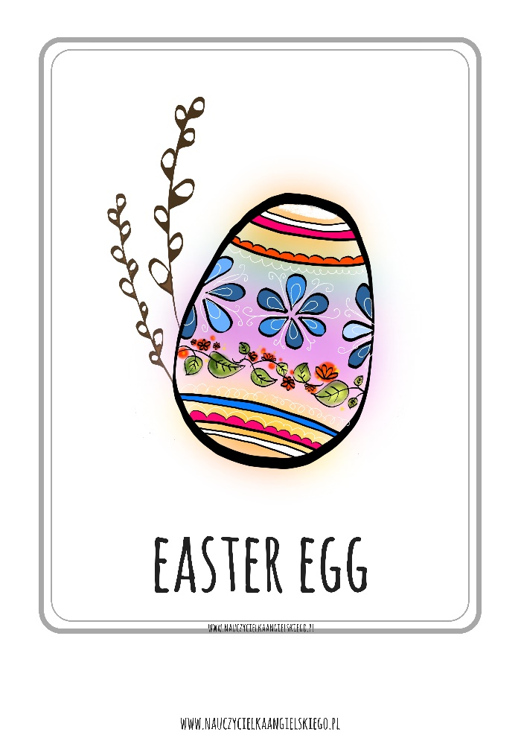

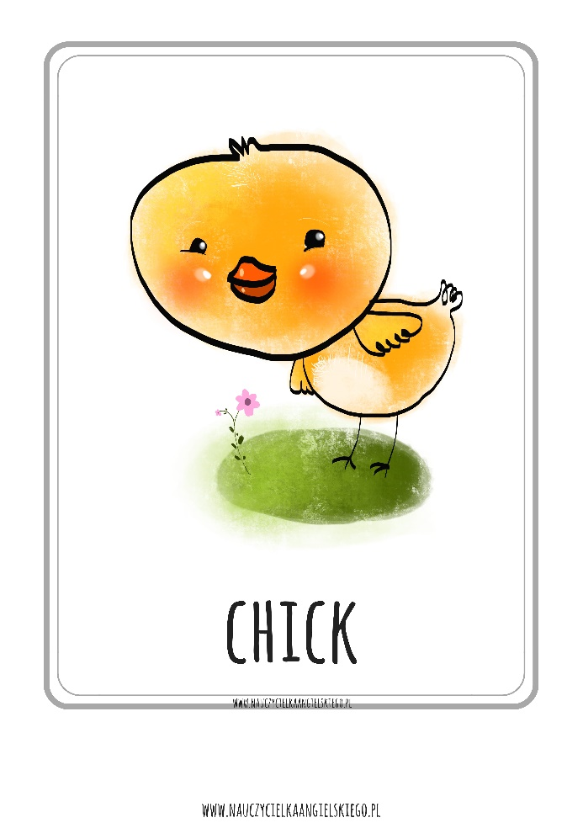

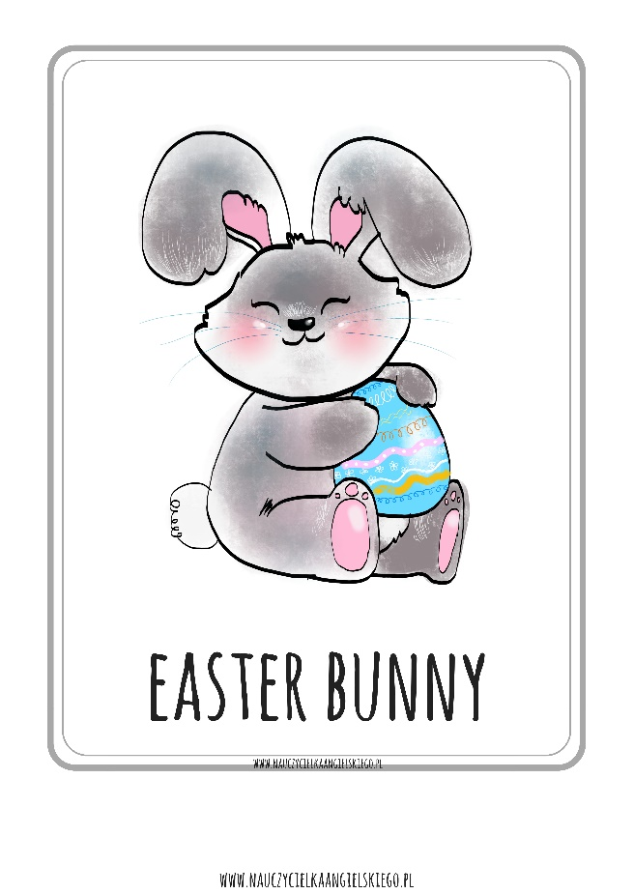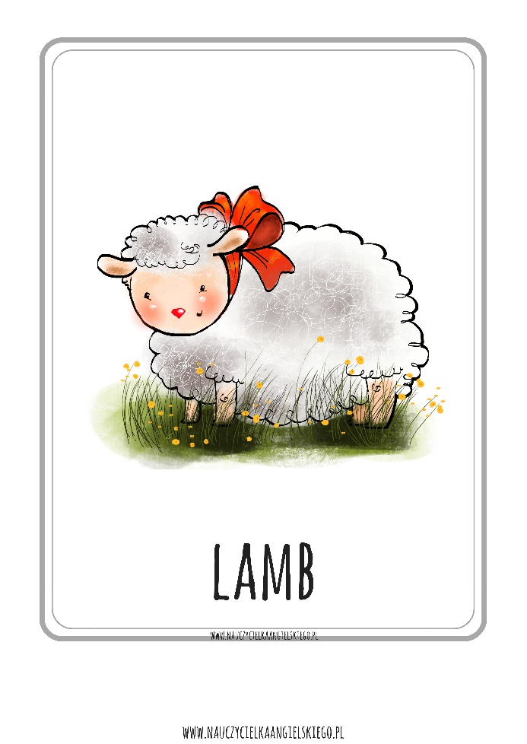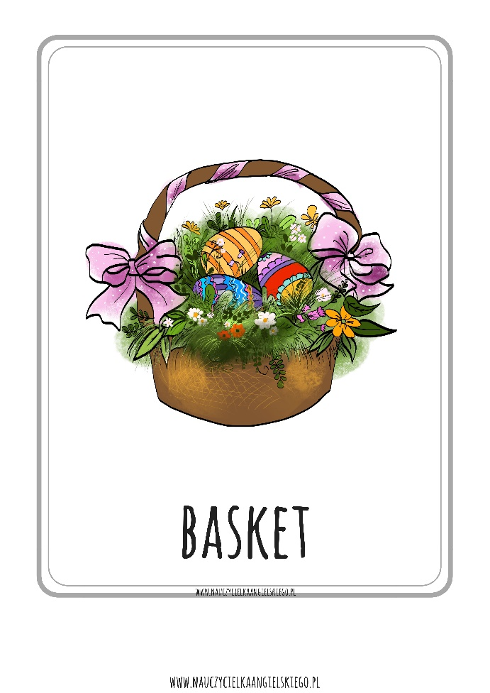

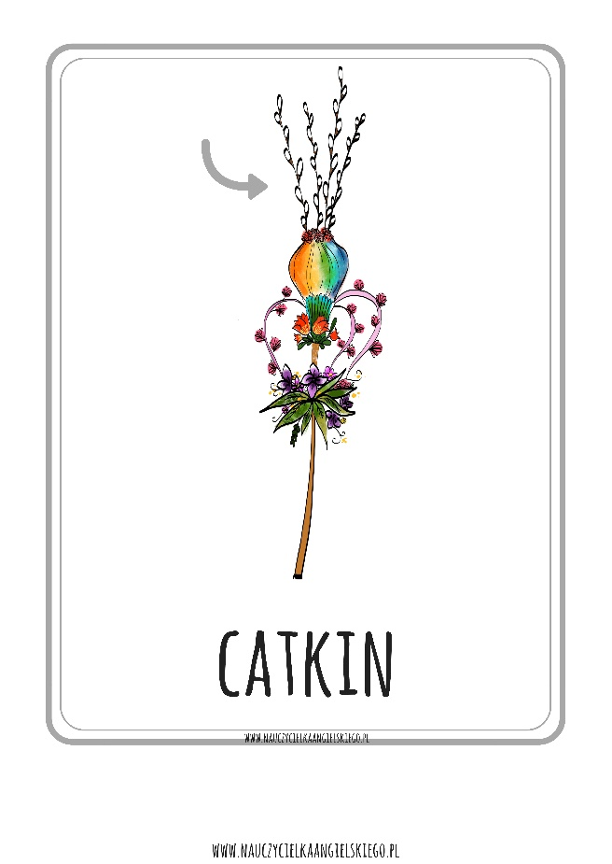

**Link do piosenki wielkanocnej:** **https://www.youtube.com/watch?v=Tyyh8rhwKQ8**

**Link do zabawy ruchowej:** [**https://www.youtube.com/watch?v=gPaaDjhVKqk**](https://www.youtube.com/watch?v=gPaaDjhVKqk)

**Link do bajki o śwince Peppie: https://www.youtube.com/watch?v=PrNI1m5jBC4&t=105s**

